**UBND HUYỆN ĐIỆN BIÊN**

**TRƯỜNG THCS XÃ POM LÓT**

**CÔNG TÁC CHĂM LO, HỖ TRỢ, GIÚP ĐỠ HỌC SINH**

**CÓ HOÀN CẢNH KHÓ KHĂN**

**Năm học 2023 – 2024**

Được sự quan tâm chung tay góp sức của các cấp, các ngành, các đoàn thể, cùng với sự kết nối của các mạnh thường quân trong nước, các em học sinh có hoàn cảnh khó khăn trong nhà trường đã được quan tâm, hỗ trợ cả về vật chất, tinh thần, tạo điều kiện để các em có cơ hội được học tập, vui chơi, giải trí phát triển toàn diện hơn.

Chương trình hỗ trợ, giúp đỡ các em học sinh có hoàn cảnh khó khăn được triển khai đa dạng, thiết thực như: chương trình nuôi dưỡng; trao tặng nhu yếu phẩm cần thiết cho học sinh; hỗ trợ bằng tiền thông qua trao học bổng; tặng quà nhân dịp lễ, tết cho các em…

|  |  |  |
| --- | --- | --- |
| C:\Users\ADMIN\Desktop\Trao quà cho học sinh\Tháng 9\z4683788133986_2932c4eedba4d9776c657401e0ae22a4.jpg | C:\Users\ADMIN\Desktop\Trao quà cho học sinh\Tháng 9\z4771527977391_1309c198ddc03a6cbe6295ca419bb232.jpg | C:\Users\ADMIN\Desktop\Trao quà cho học sinh\Tháng 9\z4771528086788_592904366368f489d143184ab70d7316.jpg |
| C:\Users\ADMIN\Desktop\Trao quà cho học sinh\Tháng 9\z4771528120192_4147070d9f630d0ef26c95b9e0ef606f.jpg | C:\Users\ADMIN\Desktop\Trao quà cho học sinh\Tháng 9\z4771528160939_6da0949e5f0cb57a36dcc290e7baedef.jpg | C:\Users\ADMIN\Desktop\Trao quà cho học sinh\Tháng 9\z4771528193179_ba4ad800e272772806b6fb31360400f8.jpg |
| C:\Users\ADMIN\Desktop\Trao quà cho học sinh\Tháng 9\z4771528231596_c124a1a7e937c4179b44de27e5b7c62c.jpg | C:\Users\ADMIN\Desktop\Trao quà cho học sinh\Tháng 9\z4771528267083_a0cf6947f628045a9eb4068cd0c151c5.jpg | C:\Users\ADMIN\Desktop\Trao quà cho học sinh\Tháng 9\z4771528307684_b559266e58254557cbb1870fa24f0e07.jpg |
| C:\Users\ADMIN\Desktop\Trao quà cho học sinh\Tháng 9\z4771528340605_33307cad33afc564d2e2898ff373983a.jpg |  |  |
|  |  |  |
|  |  |  |

***Nhóm Hoài Nguyễn - Nguyễn Mai nhận nuôi 10 em học sinh***

***có hoàn cảnh đặc biệt khó khăn***

|  |  |
| --- | --- |
| C:\Users\ADMIN\Desktop\Trao quà cho học sinh\Tháng 11\z4880536954966_e8ff451813a5ee596c8f2067fa22c361.jpg | C:\Users\ADMIN\Desktop\Trao quà cho học sinh\Tháng 11\z4880534512135_dbf01552ad158a7b3c1a800632729130.jpg |
| C:\Users\ADMIN\Desktop\Trao quà cho học sinh\Tháng 1\z5180283364377_5e9af9ca261e46b48512bc9c50d2e4bf.jpg |  |
|  |  |
|  |  |
|  |  |
| C:\Users\ADMIN\Desktop\Trao quà cho học sinh\Tháng 11\z4880536954769_a0176d220e129fa886f34559b579ffcf.jpg |  |
|  |  |
|  |  |
|  |  |
|  |  |
|  |  |
|  |  |
|  |  |

***Nhóm tiếp sức đến trường, nhóm E2K, nhóm anh Quân nhận nuôi***

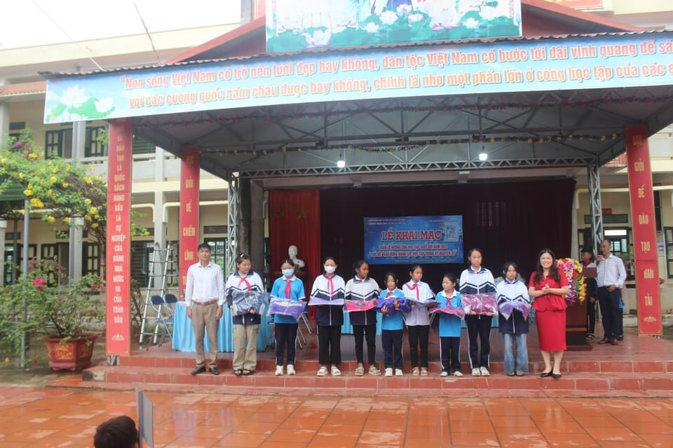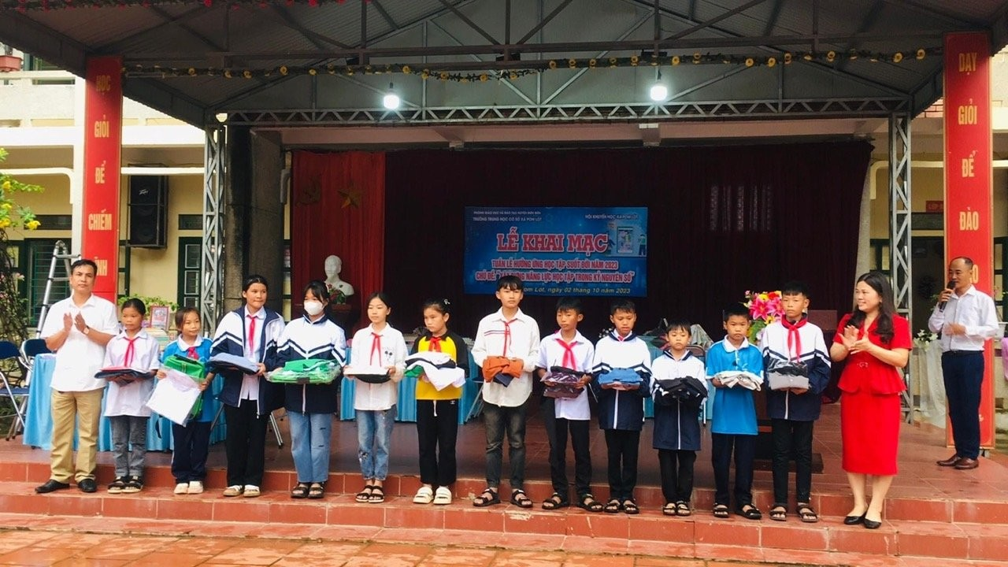

*Thầy Đinh Xuân Quyết tặng 4 quần, 17 áo sơ mi, 20 áo khoác*

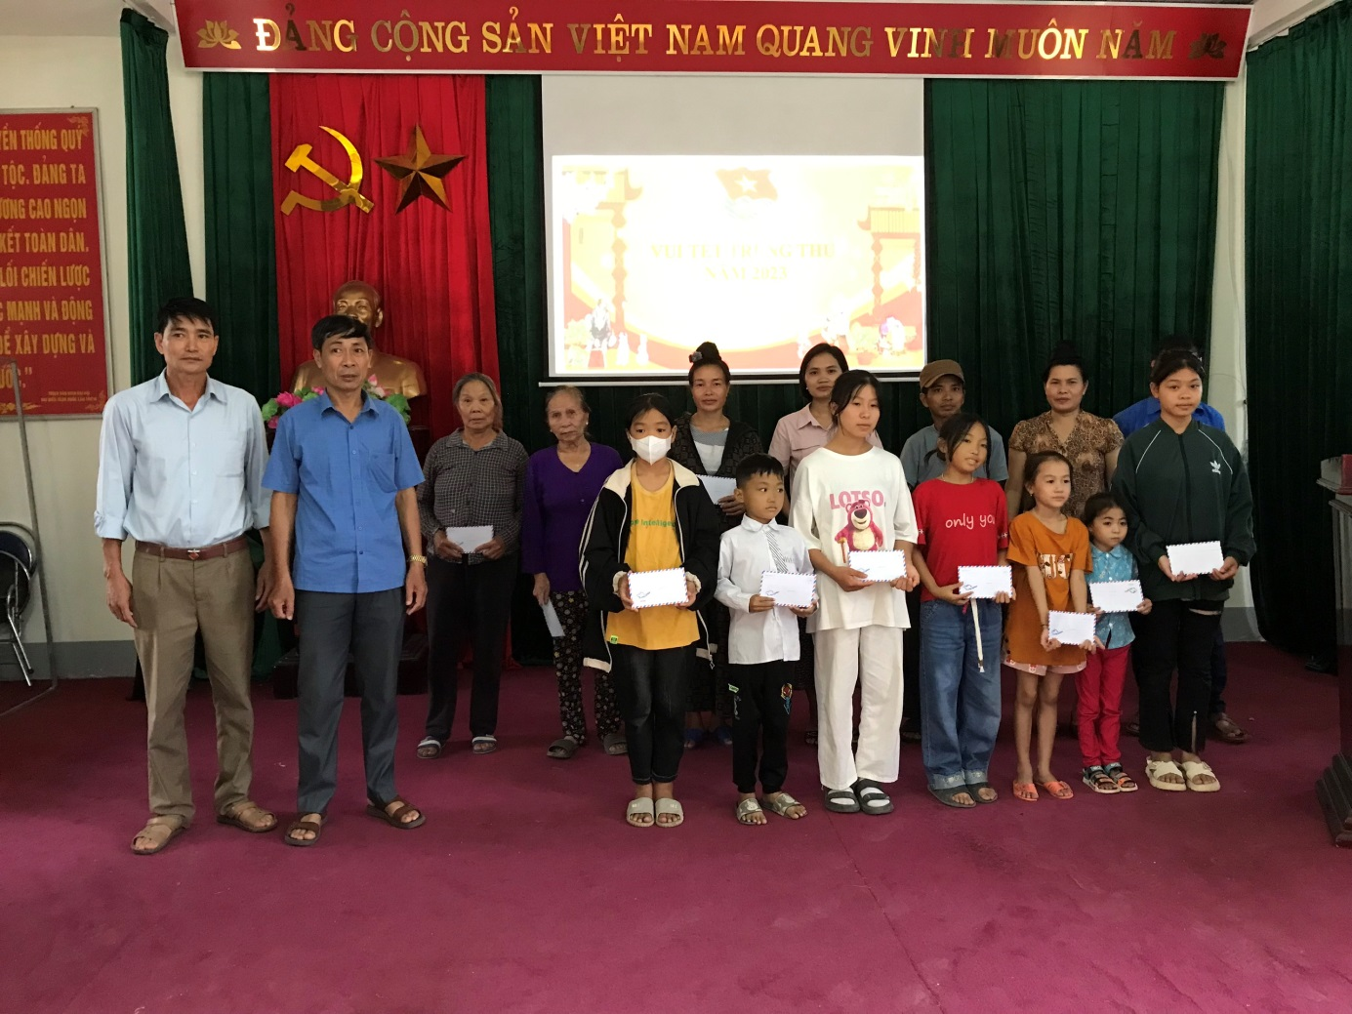

*UBND xã Pom Lót tặng 3 suất quà trung thu*

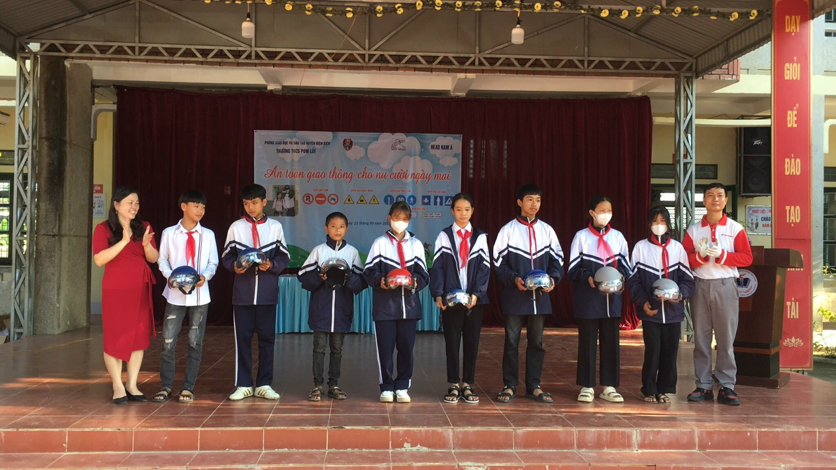

***Hãng Hon đa Nam Á trao tặng 18 chiếc mũ bảo hiểm***

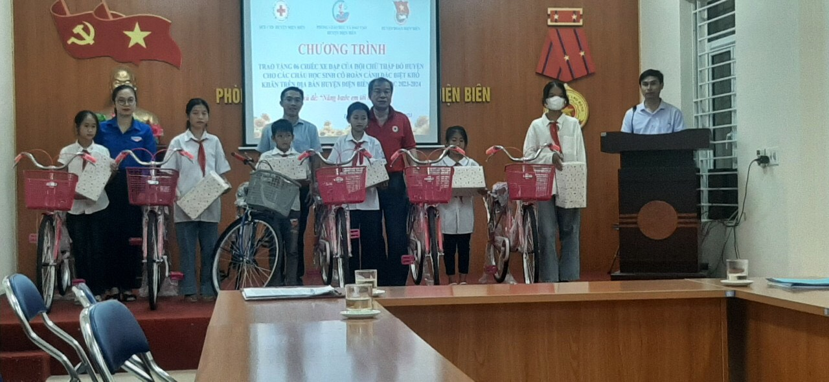

***Hội Chữ thập đỏ huyện Điện Biên trao tặng 1 chiếc xe đạp***

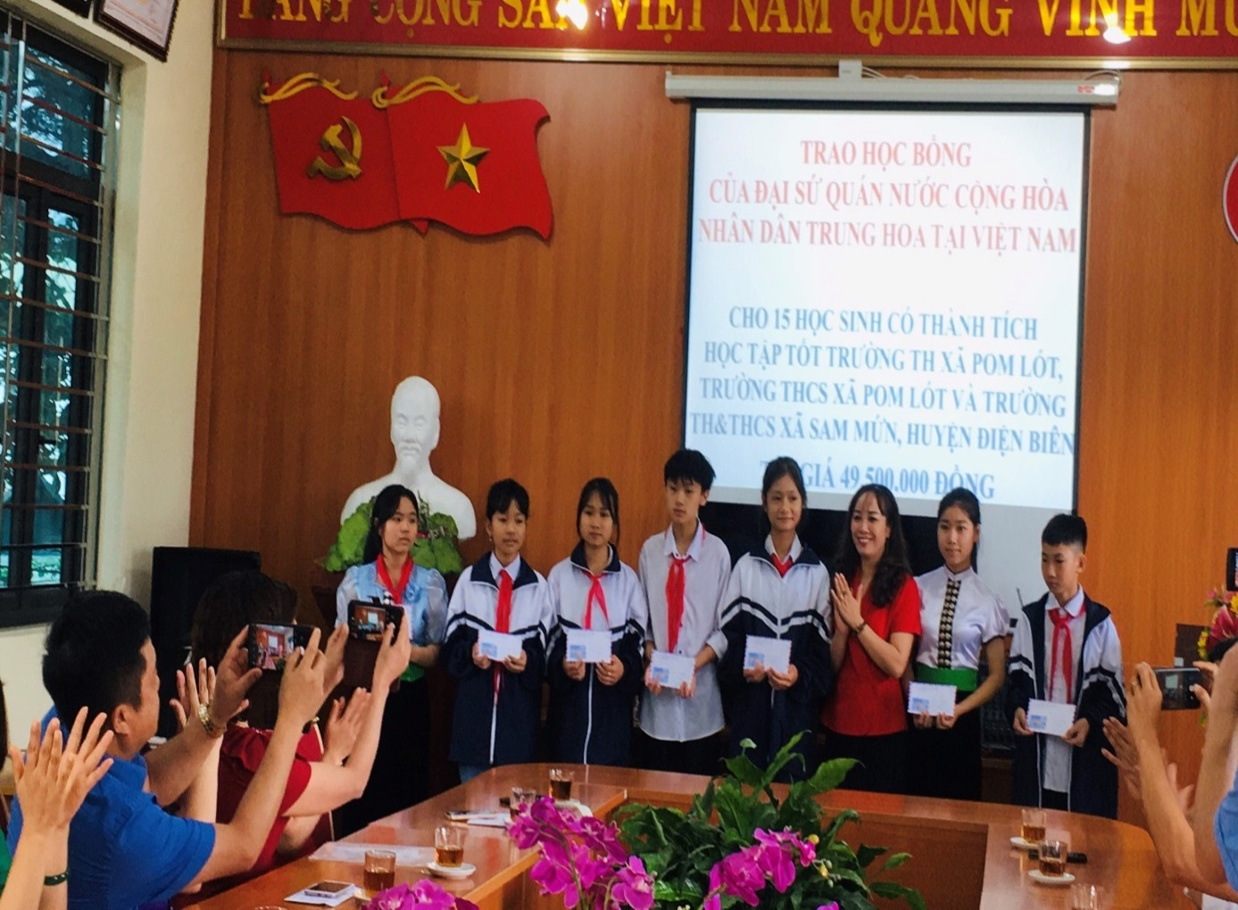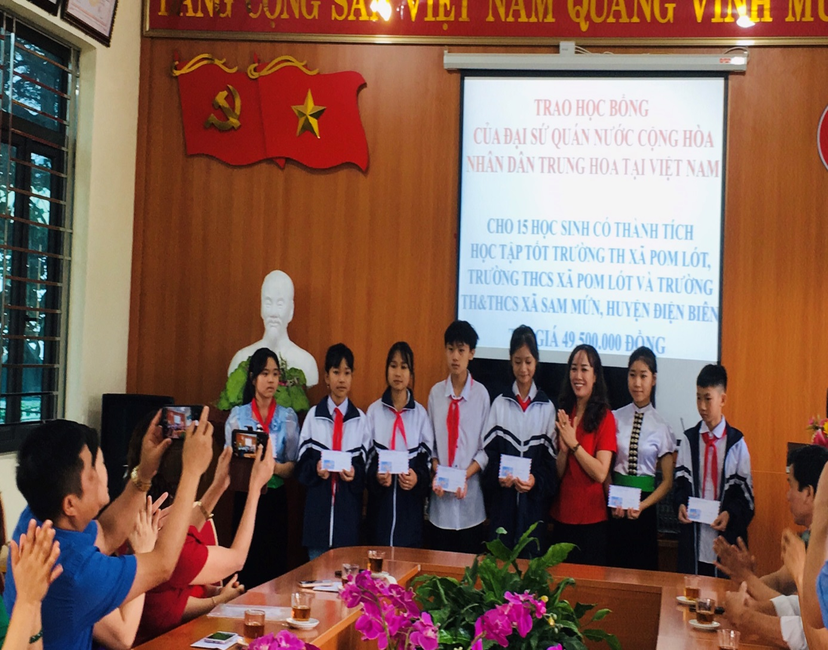

***Học bổng Đại sứ quán Trung Quốc trao 5 suất học bổng***

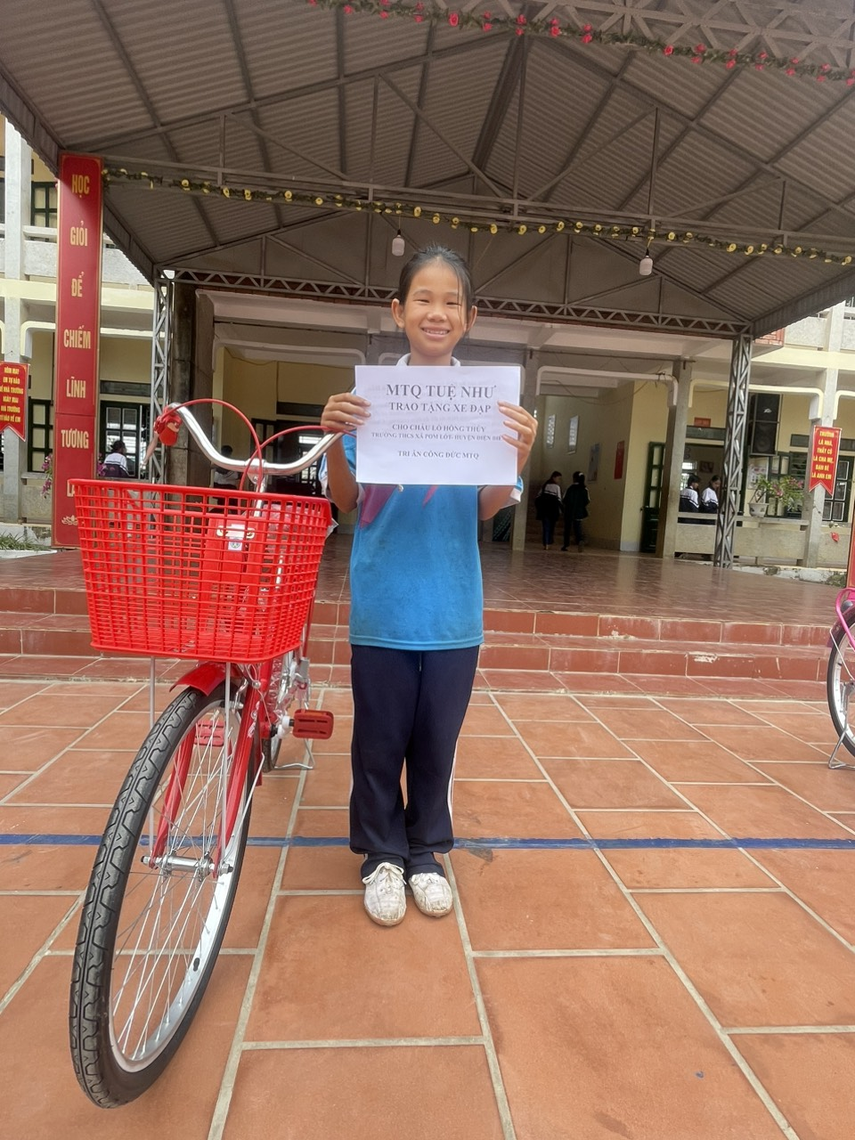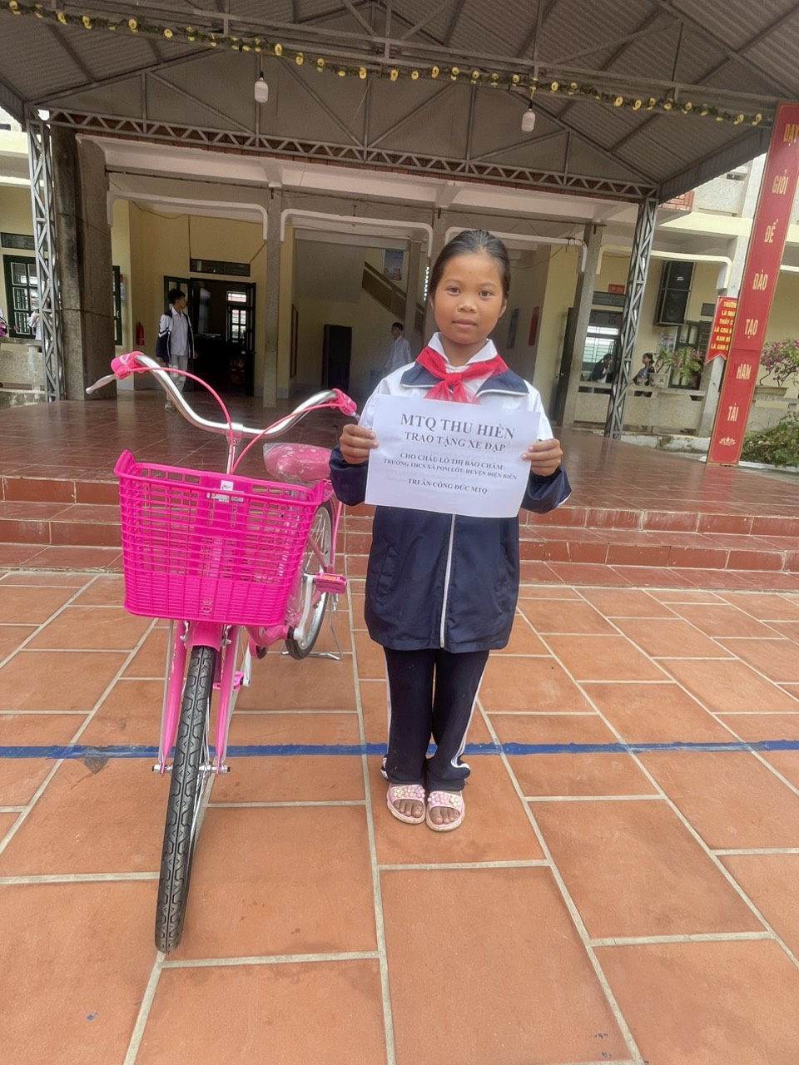

***MTQ Tuệ Như, Thu Hiền trao tặng 2 xe đạp***

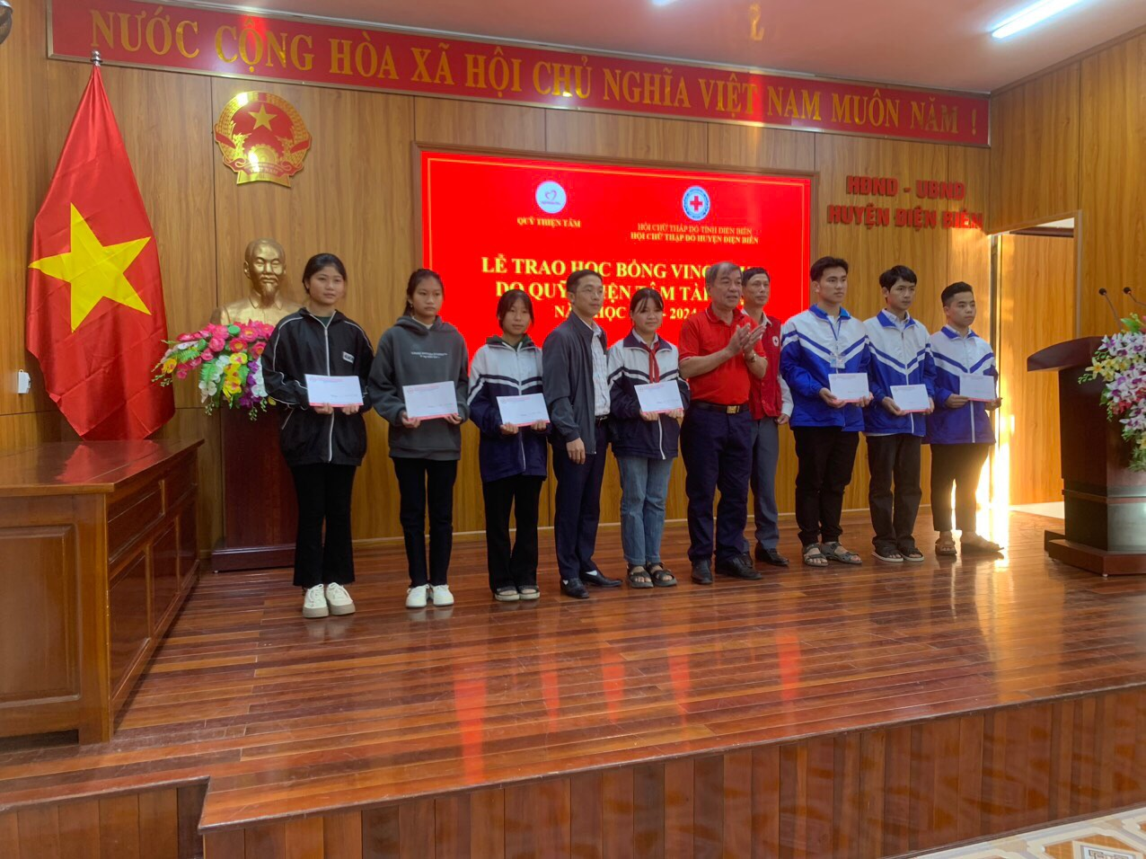

***Quỹ Thiện Tâm trao học 1 suất bổng***

|  |  |
| --- | --- |
|  |  |

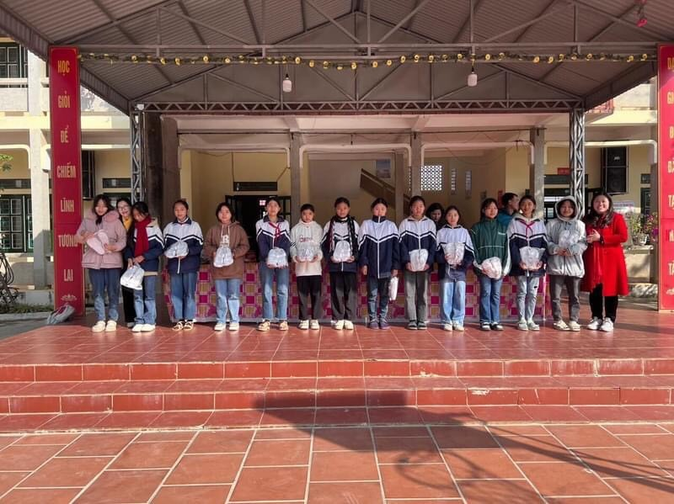***Nhà xe Hoa Bưởi tặng 71 đôi dép quai hậu***

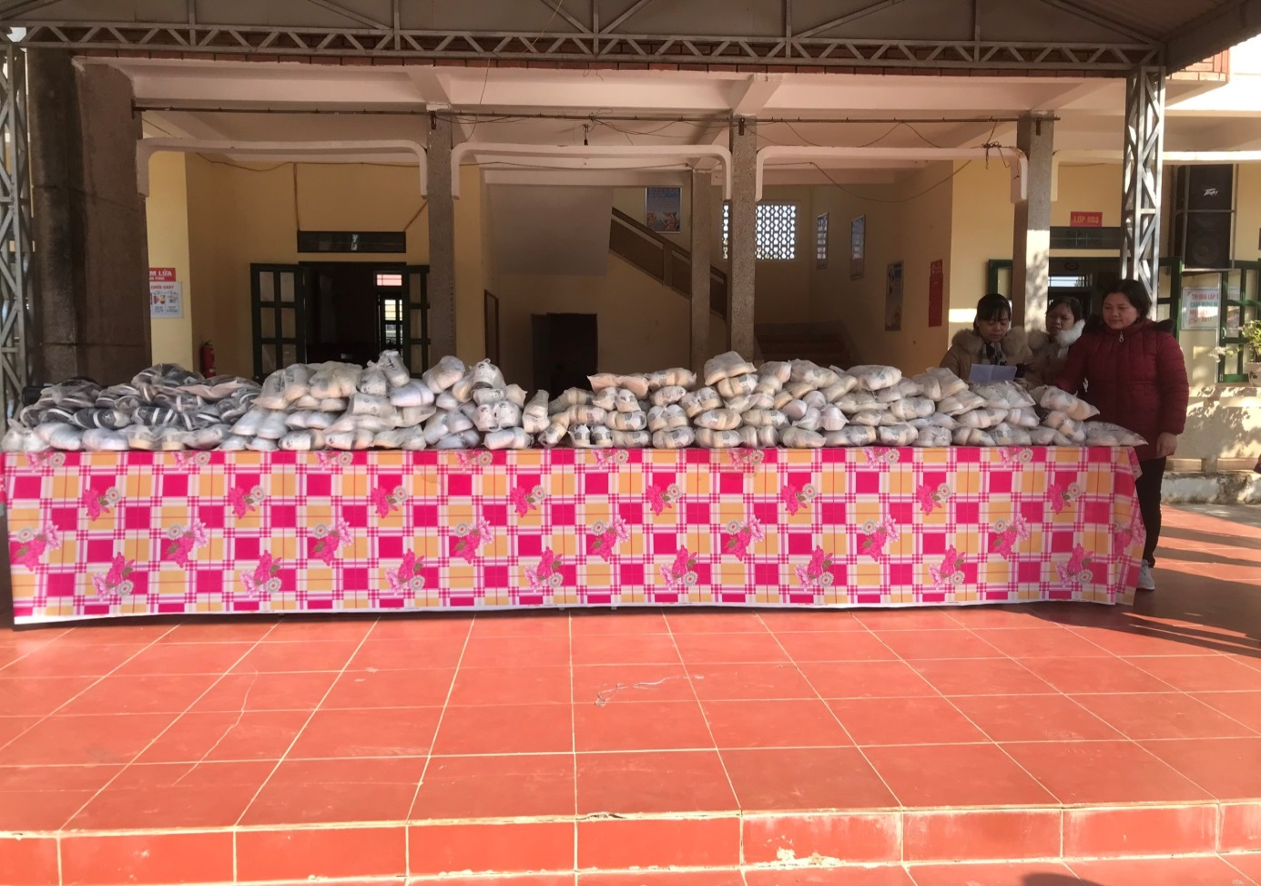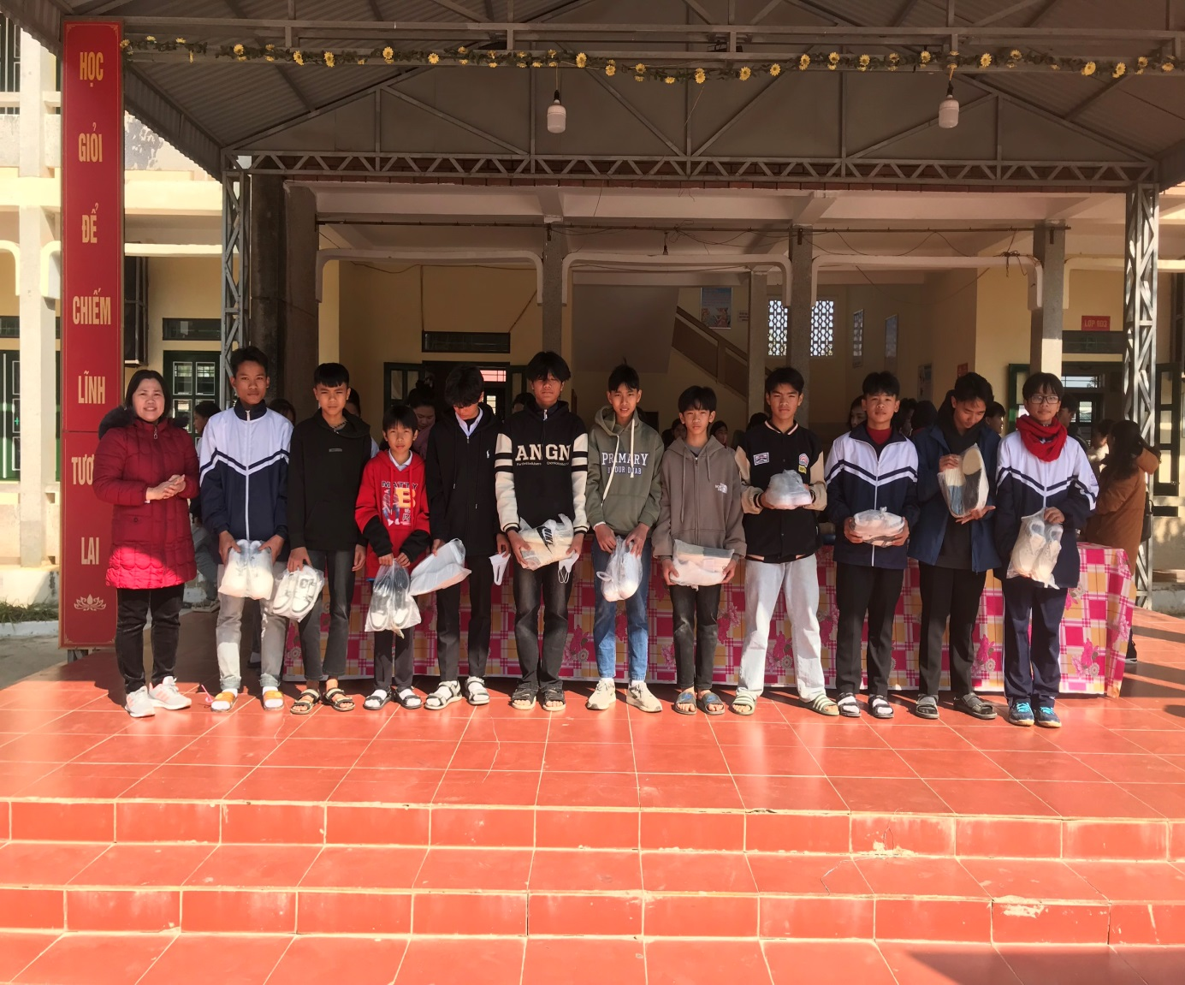

***MTQ Nguyễn Hồng Nở tặng 98 đôi giày thể thao***

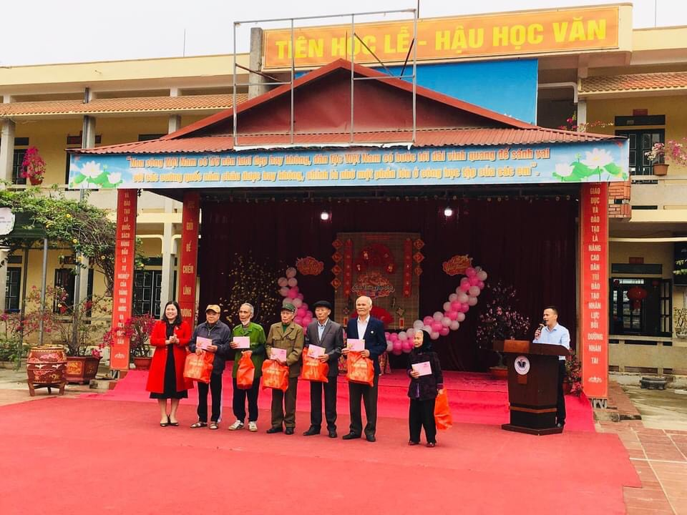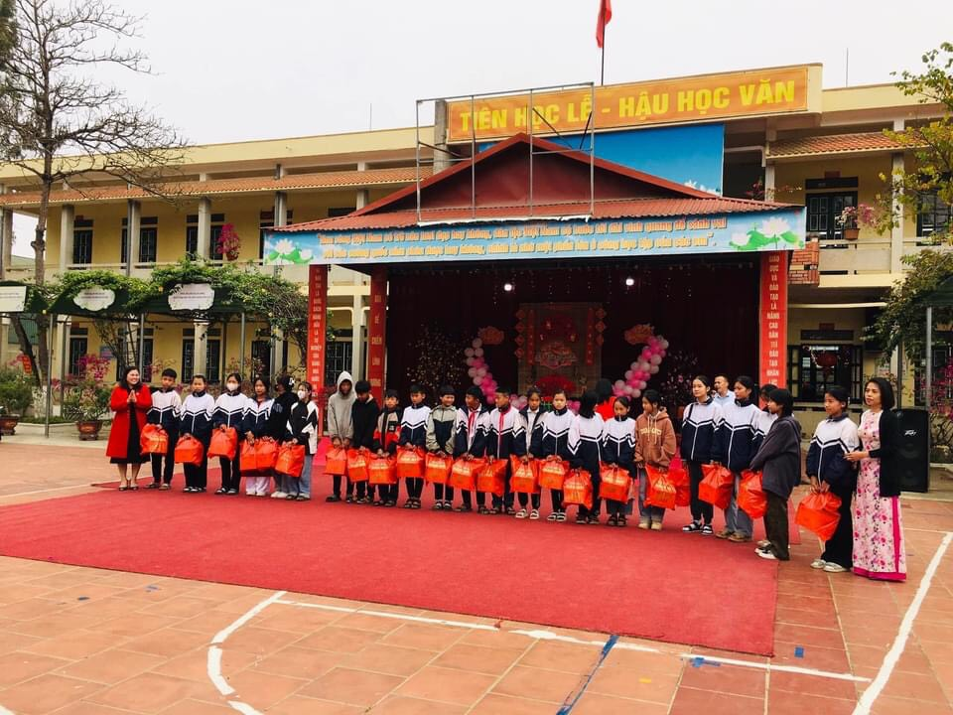

***CBGVNV,HS trường ủng hộ Tết Nguyên đán cho HS trong trường***

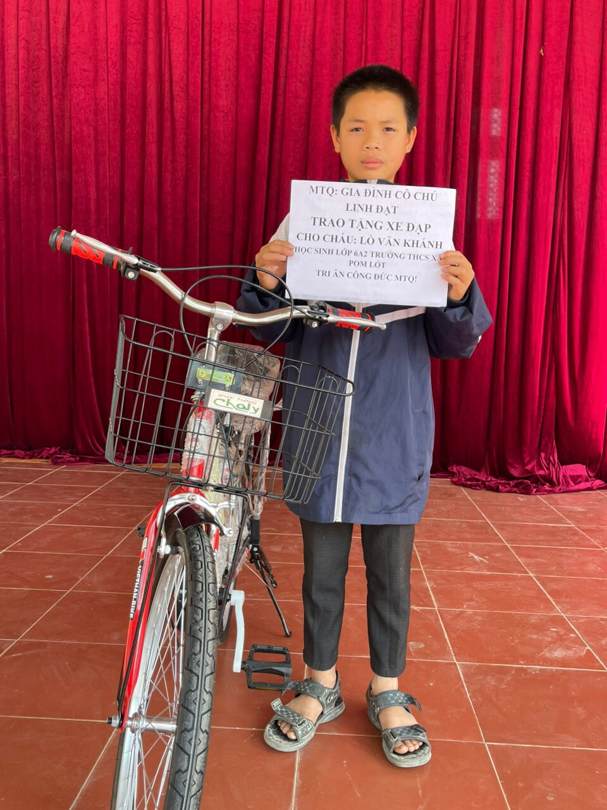

***MTQ Linh Đạt, Phạm Hoài Thu tặng 2 xe đạp***

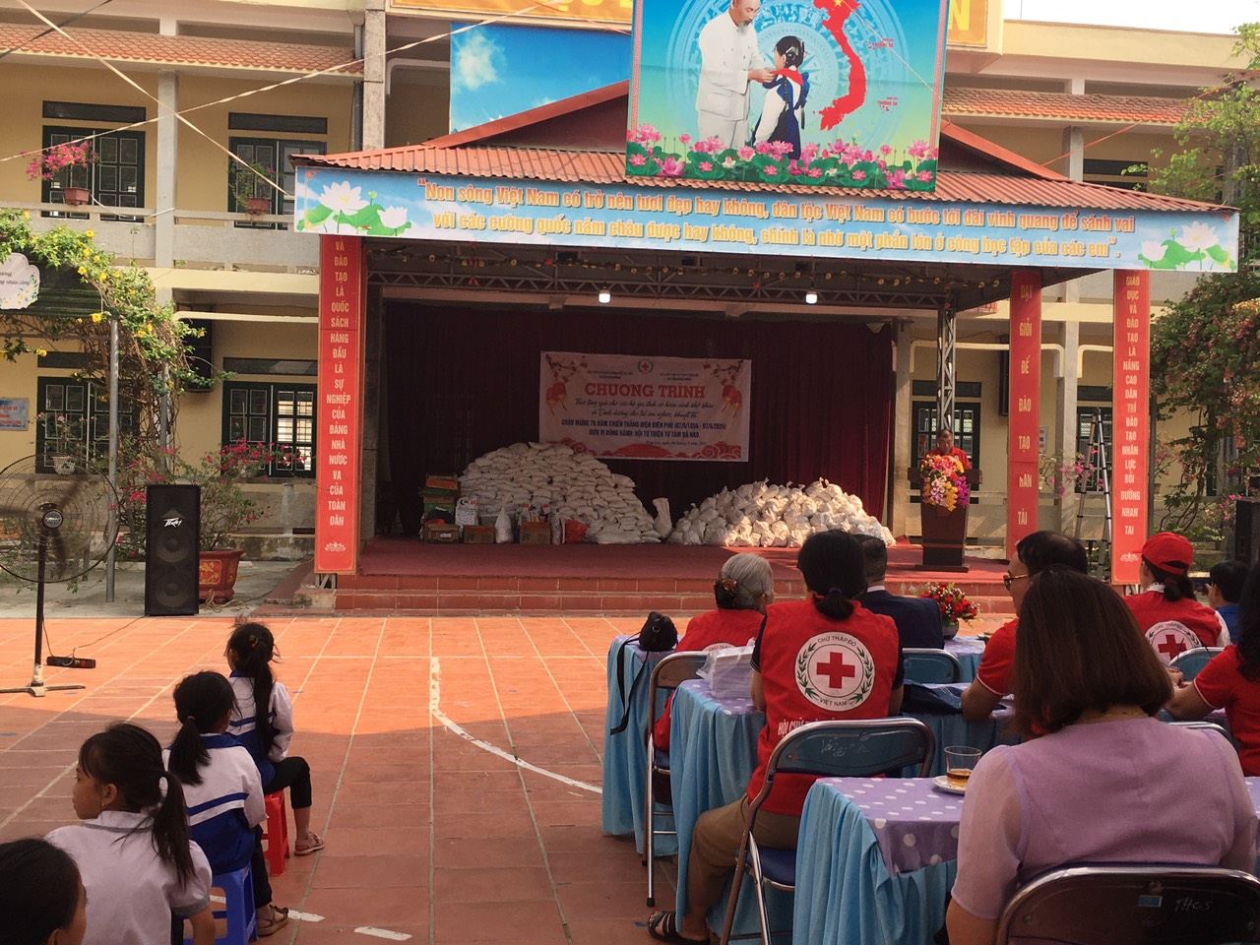

***Chữ thập đỏ huyện Điện Biên phối hợp với Hội CTĐ Hà Đông thành phố Hà Nội trao 44 suất học bổng***